Performer Matrix FS 800
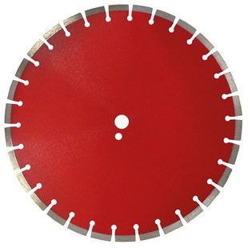
Gewapend beton met zware bewapening
- Voor vloerzaagmachines 50 - 80 kW
- Gelijkmatige diamantpositionering (Matrix-Technologie)
- Zeer goede zaagresultaten zelfs in zwaar bewapend beton
- Goede stabiliteit - weinig vibratie
- Zeer goede standtijd
- Ideaal voor professionele toepassing
- Ø 600 - 1000 mm
N6700860 | Diamantzaagblad Ø600 x 35,0 mm / Performer Matrix FS 800
N6700865 | Diamantzaagblad Ø700 x 35,0 mm / Performer Matrix FS 800
N6700868 | Diamantzaagblad Ø800 x 35,0 mm / Performer Matrix FS 800
N6700870 | Diamantzaagblad Ø900 x 35,0 mm / Performer Matrix FS 800
N6700875 | Diamantzaagblad Ø1000 x 35,0 mm / Performer Matrix FS 800

